U MEDIEVU

Ind'u tempu longu assai di u Medievu, a Corsica ferma un paesi campagnolu. I cità isciuti da a rumanizazioni sò guasgi tutti stati spiantati da i barbari o i Saracini. I soli cità di u Medievu sò stranieri cun Calvi è Bunifaziu, po Bastia ed Aghjacciu in fini di u XV^{mu}.
A pupulazioni hè stimata à 30 000 o 40 000 mila abitenti, cristianizati è bè, soprattuttu quiddi di u litturali. A struttura impurtenta, pulitica, amministrativa è acunomica, hè a pievi. Intornu à a ghjesgia piuvana, sò pigliati i dicisioni par l'avvena di tutti i paesi chì ni facini parti (aiuti, voti, disignazioni di i raprisintenti...). A ghjesgia hè cintrali cù a so funzioni battisimali è parechji volti quidda di sedi di a ghjustizia, po u so campusantu. Hè u locu di u principiu di vita, di u so sviluppu è di a so fini.
A Corsica di u Medievu hè u locu di i guerri pà u puteri. Guerra di i conti cristiani (à nomi di a Ghjesgia) contru à i Mori, trà i signori corsi è i marchesi di Massa (mandati da u Papa), trà Pisa è Ghjenuva po i signori liati à una o l'altra, trà Ghjenuva è l'Aragona...
A Corsica hè tarra vaticana è u papa purtarà i so sforzi da fà la libarà di i Mori è altri ariani (Lunghibardi o Vandali nanzu) è da impona u cristianisimu. L'isula sarà spartuta trà Pisani è Ghjinuvesi po i Ghjinuvesi pigliarani a suprana cù a battaglia di a Miloria. I signori chì erani vicini à i Pisani circarani sempri di piglià a suprana nant'à quiddi sustinuti da Ghjenuva. Quandu i Pisani ùn l'aiutarani più, dumandarani aiutu à u rè d'Aragona. U papa l'avia fattu dunazioni di a nostra tarra. Da stu fattu hè nata a testa mora nant'à l'armuratura di a Corsica.
Ind'un cuntestu di guerri signurili è di pesta, nascini, isciuti da i Franciscani di u 3^{zu} ordini, i Ghjuvannali. Ricusani i puteri di a ghjesgia è di i signori, cù l'impositi chì li sò liati. Sò dichjarati eretichi è ammazzati da l'armata è i paisani.
Ind'u 1358, un certu Sambucucciu di u paesi d'Alandu hè purtatu à u capu d'una rivolta contru à i signori. Sustinutu da Ghjenuva, una mansa di paisani armati spiantani parti è più di i casteddi di u Cismonti è di u Pumonti. I pievi si dichjarani à favori d'una vita « à populu è cumuna ». A Corsica suttana volta prestu à a so vita di nanzu, sottu à l'auturità di un signori, ma una parti impurtenta di a Corsica suprana scegli di campà cusì è sarà chjamata « terra del commune », liata à Ghjenuva. U suttanu sarà eddu « tarra di i signori ».
I signori ad avè lasciatu a so stampa nant'à u so seculu sò Arrigu bel Messere (XI^{mu}), Ghjudici da Cinarca (XIII^{mu}), Vincinteddu d'Istria, Raffè è Ghjuvampaulu da Leca (XV^{mu}) po Rinucciu da la Rocca (principiu di u XVI^{mu}).

Signori è Casteddi
Toccu l’XI^{mu} seculu, i pupulazioni ùn sò più prutetti da u puteri carulingiu è si piazza dunqua sottu à a prutizzioni di i famigli putenti. Quisti si facini casteddi (di legnu po di petra) da risista à i banditi o a l’invasori, custrutti nant’à poghji alti alti. Stu finominu chì tocca l’Auropa sana hè chjamatu « incastiddamentu ». Hè u principiu di a fiudalità. I signori pigliani pianu pianu u puteri (impositi, ghjustizia, armata) nant’à un rughjoni po quiddu vicinu, stindendu cusì u so tarritoriu à colpu di battagli è di patti.
In Corsica, i casteddi erani numarosi. Certi erani in Cismonti è tinuti da i signori di u locu com’è l’Amondaschi o i Cortinchi (Corsi), l’Avogari è i da Mare (d’urighjini ghjinuvesa). In Pumonti, erani tinuti da i putenti signori Cinarchesi, spartuti in parechji branchi chì piglioni u nomi di u so casteddu : da Leca, da Bozzi, da Cozzi, da Cinarca, da la Rocca, da Litalà, da la Catena, d’Istria…
U casteddu simbolicu di tutta a Corsica era quiddu di Cinarca. U so pussessu era un’ubligazioni da essa pruclamatu Conti di Corsica. Dui altri cundizioni erani dumandati : essa di ceppu cinarchesu po essa pruclamatu à una viduta (assimblea pupulari) da tutti i capi di i paesi. U pianu di u casteddu ùn hà nudda à chì veda cù i casteddi chì si poni veda par sti Franci ! T’hà una torra o dui, una ciustarra, uni pochi di sali è calchivvolta una cappedda. Teni nant’à a cima d’una cuddetta o d’una muntagna, i muradori ghjuvendu si di i pintoni in piazza da fà è tena i muraglioni.
I primi Signori
Hè cusi ch’eddi pigliani u puteri i signori suttanacci, isciuti da u lighjindariu Ugo della Colonna vinutu in Corsica da libarà l’isula da i Saracini è altri Mori.
Ugo, nanzu di rientra in Roma induv’eddu morsi (834), avaria spartutu a Corsica trà i so cumpagni di vintura è i so dui figlioli vinuti cun eddu (Bertariu, u maiureddu, saria firmatu in Roma).
- Savelli mortu, hè u figliolu Pinu chì piglia u titulu di signori di Balagna (casteddu di Sant'Antulinu).
- Nasica* hè signori di Golu
- Ganellon** hè signori di Covasina (casteddu di Covasina).
- Carpatta* mortu, Ramundinu hè signori di Talavu (casteddu d'Urnanu).
- Argutu* hè signori di Cavru (casteddu di Talaventu).
- Orlandinu* (nipoti d'Ugo) hè signori di Vicu (casteddi di Letia : Catena è ghjineparu).
- Dardanu* hè signori di Celavu (casteddu di Salasca).
- Cinarca, figliolu minori d’Ugo, hè signori di Cinarca (casteddu di Cinarca – Capraghja)
Tutti sò sottumissi à Bunifaziu, prima figliolu d’Ugo, signori è capitanu ghjinirali. A Ghjesgia, edda, si teni i cità d’Aleria, Mariana è Nebbiu com’è u palazzu di i primi Conti, Poghju di Venacu, è t’hà u puteri di a numinazioni di i Conti novi. Sparti a Corsica trà Pisani (tutta a Corsica suttana) è Ghjinuvesi (pievi di Mariana è Nebbiu).
À pocu à pocu, certi branchi di a famiglia d’Ugo ani da piglià a suprana nant’à l’altri. Arrigu bel messere, isciutu da i Bianculacci (figlioli di Bunifaziu), diventa Conti di Corsica è lascia u ricordu d’un omu bonu, chì rendi a ghjustizia com’eddu ci voli è chì teni tutti l’altri signori di l’isula. Marita a figliola à Antone, figliolu di u Conti Forti da Cinarca. Par disgrazia, si faci tumbà accantu à Cavru cù i so setti figlioli ghjovani, annigati sottu à u Ponti di i Setti Poddi, chì teni u so nomi da sta passata.
Dopu à eddu, i seculi à vena sò di guerra trà i Marchesi di Massa mandati da u Papa da metta appena d’ordini è lampà fora i Cinarchesi, po i sfarenti branchi di stu nobili ceppu isciuti da Ugo della Colonna. Certi sò sustinuti da i Pisani po da l’Aragona, l’altri da i Ghjinuvesi.
In fini, sò quiddi isciuti da Arrigu u 3^{zu}, dettu « u Cinarchesu », chì pigliarani a suprana. Essa di stu ceppu parmittia di purtà u titulu di Conti di Corsica.

* Guirrieri rumani
** Signori di Maganza

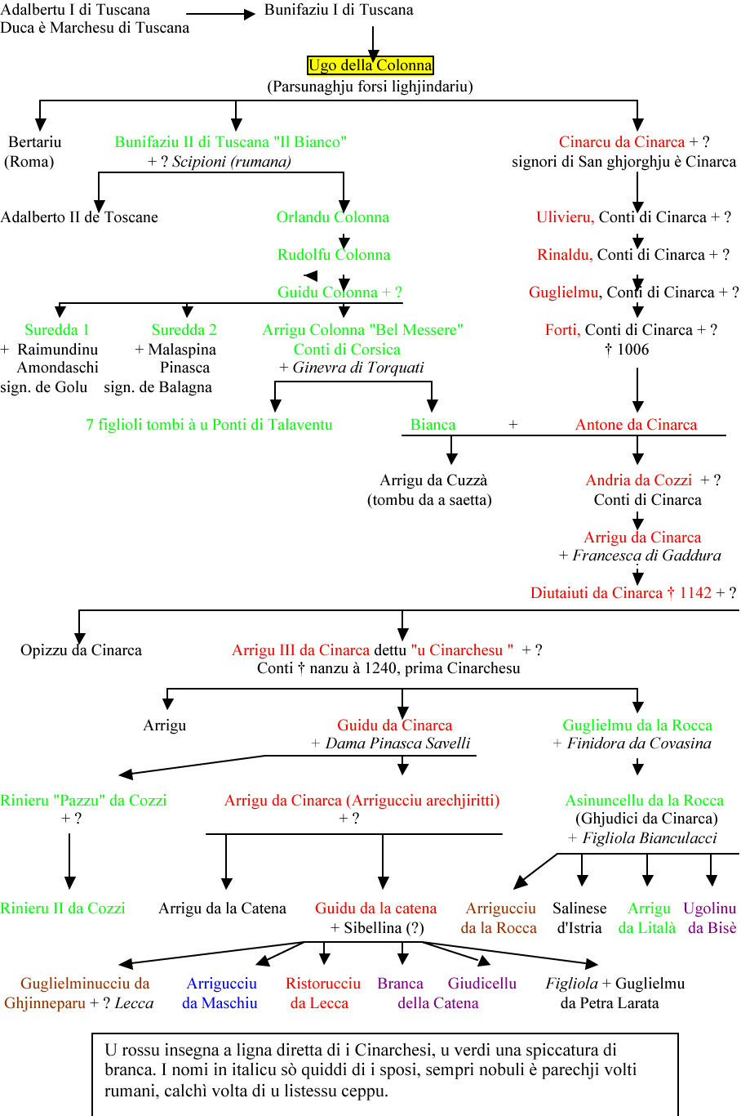

U ceppu cinarchese
Insérer graphique

Trè branchi di sta nobuli famiglia t’avarani un Conti di Corsica :
da la Rocca : Asinunceddu, dettu Ghjudici da Cinarca, Arrigu, Polu
d’Istria : Vincinteddu
da Leca : Ghjuvampaulu
Ma i signori Cinarchesi pudiani fà a guerra, mubilizà a ghjenti di u lucali è piglià u capu d’una rivolta senza purtà stu titulu. Sò cunnisciuti assai Rinieru « pazzu » da Cozzi, Branca da la Catena, Ghjucantu, Raffè è Rinucciu da Leca, Rinucciu da la Rocca…

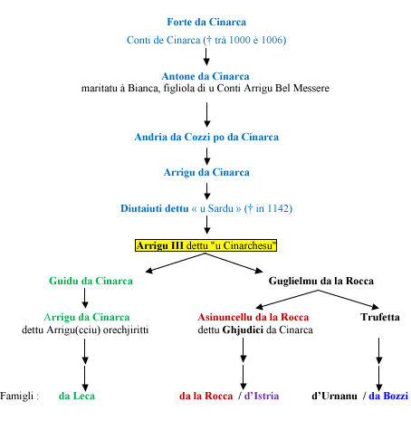

I Guerri cinarchesi
Dopu à tanti castichi fatti à a Ripublica di Ghjenuva da i Cinarchesi, hè dicisu di « risanà » à signuria di i da Leca ind’u 1456. L’uffiziu San Ghjorghju, chì ghjistisci a Corsica, ùn ni pò più di l’andatura di Raffè da Leca è lampa una riprissioni senza para, aiutatu da Vincinteddu d’Istria è Ghjudici da la Rocca.
Raffè teni dui mesi ind’u casteddu di Cinarca po codda da rifughjà si ind’u so casteddu di Lecca. Circhendu di scappà, casca da a muraglia. Sempri vivu, hè turturatu, tombu po spizzatu. I so resti saliti sò mandati da essa appiccati in asempiu à i muri di i casteddi di Calvi, Bunifaziu, Biguglia è Corti. U capu hè spostu in Capraghja (casteddu di Cinarca).
U Conti Polu s’adunisci à dui frateddi di Raffè. Sò ricunnisciuti da i Corsi com’è signori di i so rughjoni. À l’uffiziu, li scappa a pacenza : sbarca in Sagona u tarribuli Antonio Spinola, aspittatu da Vincinteddu d’Istria. L’Uffiziu prumetti u pardonu à quiddi chì si sottumettini. Vincinteddu n’hè guarantu !
Quand’eddi venini i signori da renda umaghju à Ghjenuva, sò subbitu ammazzati ! Spinola batti i pievi è praticheghja una pulitica di disbitera : casi è arbureti sò brusgiati, i bandi sò arrubbati o strutti… a ghjenti di u locu hè mandata in isiliu.
Spinola mortu, riveni appena di paci. Vincinteddu, chì ùn hà ritrovu a so signuria è chì si dici disanuratu da i Ghjinuvesi (era guarantu di a parodda di Spinola), piglia l’armi cù u sustegnu di u Rè d’Aragonu. Dopu à uni pochi di vittorii, sarà pigliatu è scapatu da i ghjinuvesi.
Veni u tempu di u Conti Ghjuvampaulu da Leca. Dopu essa statu ricumpinsatu da l’Uffiziu pà i so sirvizii, scegli di rompa cun eddu è di piglià u puteri cun Tomassino da Campofregoso (ani maritati i so figlioli*). Com’è u ziu Raffè, teni dui mesi ind’u casteddu di Cinarca assaltatu da milli suldati mandati da l’Uffiziu. Scappa è riveni 4 volti in Corsica da ripiglià u puteri trà 1487 è 1501.
Ogni volta, i rughjoni chì l’ani sustinutu sò disbitati !
U simbolicu casteddu di Cinarca hè spiantatu quand’edda hè alzata a citadedda d’Aiacciu, simbulu di u puteri ghjinuvesi.
Rinucciu da la Rocca (avvirsariu principali di u Conti Ghjuvampaulu in isiliu) chì capisci chì i ghjinuvesi ùn lu lasciarani piglià u puteri, si pesa tandu contru à l’anziani alliati. Hè tombu ind’u 1511 da un cucinu l’ultimu signori Cinarchesu.
* Un figliolu da Leca hà spusatu una figliola di Tomasino po un figliolu di Tomasinu s’hè maritatu cù una figliola di Ghjuvampaulu. U figliolu di st’unioni divintarà Doge di Ghjenuva !

http://tice-corse.fr/educorsica/storia_di_a_corsica/

